Stakeholder Documentatie Game

Thomas van der Molen



|  |  |
| --- | --- |
| **Project gegevens** | |
| Projectleden | Thomas van der Molen (456905) |
| Projectnaam | PlatformSpeedrunner |
| Versie | 1.1 |

Inhoud

Versiebeheer 2

Userstories 3

Requirements 3

Functioneel 3

Non-functioneel 3

MoSCoW 3

Must have: 3

Should have: 3

Could have: 3

Won’t have: 3

Visuele voorbeelden 4

Eerste schets 4

Muis functionaliteit: 4

Hoofdscherm: 4

Spel: 5

Ingame beelden: 6

# Versiebeheer

|  |  |  |
| --- | --- | --- |
| **Versie** | **Datum** | **Verandering** |
| 1.0 | 15-04-2021 | Eerste versie. |
| 1.1 | 16-04-2021 | Document gevuld met userstories, requirements, MoSCoW, Visuele voorbeelden. |

# Userstories

* Als gebruiker kan ik gemakkelijk het spel opstarten en spelen.
* Als gebruiker kan ik gemakkelijk het character besturen.
* Als gebruiker kan ik gemakkelijk een account aanmaken vanuit de game.

# Requirements

## Functioneel

* Een gebruiker kan via de a & d toets het character naar links en rechts bewegen.
* De muis kan door de speler gebruikt worden om een sprong op te laden, waarna de speler in de directie van de muis springt.
* Een camera volgt de speler door het level.
* Het spel heeft een HUD waar informatie zoals de verlopen tijd wordt aangegeven.
* De gebruiker kan via een hoofd scherm navigeren naar de account creatie pagina op de website.
* De speler kan zonder in te loggen op de game altijd zijn informatie ophalen en runs insturen.
* Een speler kan via het spel een account maken gebonden aan de game.
* Het spel bevat muziek en geluidseffecten.
* Een speler kan zijn informatie in het spel zien.

## Non-functioneel

* Het spel kan op minimale hardware op 60fps gespeeld worden.

# MoSCoW

## Must have:

* Character kan bestuurd worden met de a & d toetsen en de muis.
* Speelbaar level met een einde.
* Het spel moet minimaal op een stabiele 60fps spelen.

## Should have:

* Het spel heeft een camera die meegaat met de speler.
* Een timer die de tijdduur in een level bijhoudt en toont in de HUD van het spel.
* Aan het einde van een level wordt automatisch de tijdduur naar het web-systeem gestuurd.
* Hoofd scherm die de mogelijkheid geeft om naar het web te gaan.

## Could have:

* Een speller kan in het spel zijn totale likes zien.
* Ingame account aanmaken.
* Muziek / geluid voor bijvoorbeeld springen.

## Won’t have:

* Besturing via Controller.

# Visuele voorbeelden

## Eerste schets

Aan het begin van het project zijn er een aantal schetsen gemaakt om de basisconcepten en schermen te visualiseren.

### Muis functionaliteit:

De speler kiest een punt op het scherm met de muis, als hier gedrukt wordt met de linkermuisknop zal de speler in de directie van de muis bewegen.

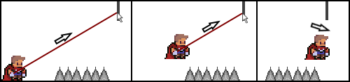

### Hoofdscherm:

Het spel bevat een hoofdscherm vanuit waar de verschillende opties genavigeerd kunnen worden, met name zal op dit scherm een knop zijn om het spel te starten en om naar de website te gaan. Ook zal er visueel informatie over het level getoond worden.

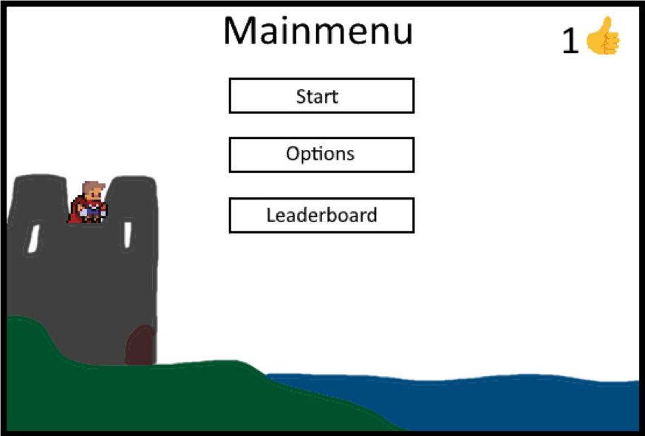

### Spel:

Het spel zelf zal levels bevatten met obstakels om langs te komen, deze obstakels zullen gebruik maken van de muis functionaliteit. Ook zal in het level een HUD bestaan waarin de verstreken tijd in een level bijgehouden zal worden.

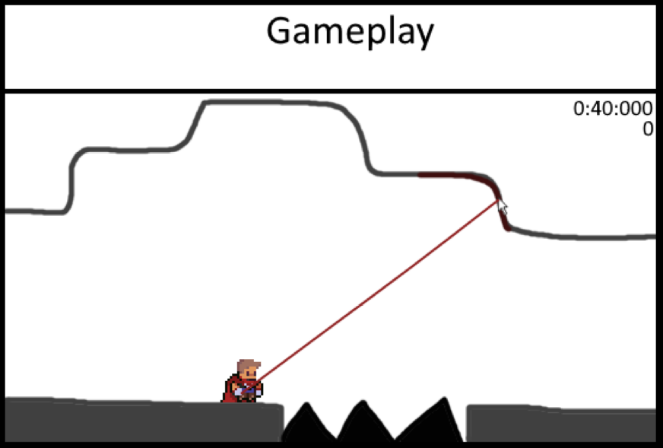

## Ingame beelden:

Na het maken van het MVP van de game zijn er visuele beelden die getoond kunnen worden van het spel, deze beelden zullen een beeld geven van hoe de schetsen zijn omgezet naar het echte spel.

In deze beelden komen al veel onderdelen voor, zoals het bijhouden van de tijd op het scherm, ook is het besturen van de speler met beiden a/d en de muis werkend en zijn er verschillende soorten obstakels toegevoegd.

